**Сценарий муниципального мероприятия « День дружбы и единения славян»**

**для обучающихся летних пришкольных лагерей ММО**

# Подготовила:

# педагог -организатор

# МБУ ДО ДДТ г.Минеральные Воды,

# начальник 1 смены ЛОЛ "Остров фантазий"

# Ширяева Т.М.

**Слайд 1**

1. **Трек 1 Танец Славянский. Танцклуб «Багира»**

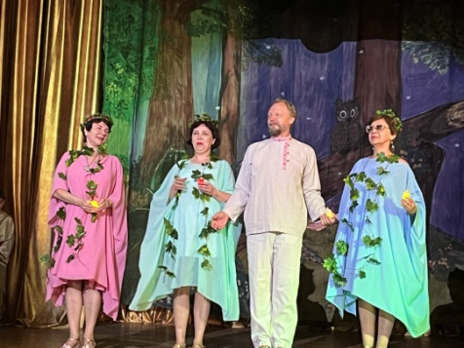

Друзья, наш сегодняшний день посвящен дружбе и единению славян всего мира, который отмечается 25 июня.  
Всего в мире насчитывается около 270 миллионов славян. Этот праздник отмечают 12 стран мира: русские, белорусы, украинцы, поляки, сербы, македонцы, словаки, словенцы, чехи и болгары.  
  
 Этот праздник учреждён в 90-х годах 20 века и был создан для того, чтобы славянские народы помнили о своих исторических корнях, стремились сохранить свою культуру и многовековую связь друг с другом.

Сегодня мы уделим внимание культуре русского народа. У вас будет возможность принять участие в наших мастерских по изготовлению куклы-оберега, поводить хоровод и ручеек.

Песни, танцы, хороводы сопровождали все события жизни русских людей.

**Трек 2 Песня Во кузнице. Вокальный ансамбль «Аллегро»**

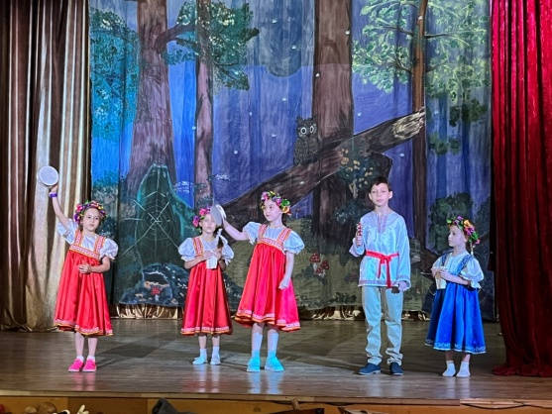

**Мастерская по игре на народных шумовых инструментах**

Вы слышали и видели, как ребята из ансамбля «Аллегро» аккомпанировали себе на народных шумовых инструментах. А теперь я предлагаю вам самим это попробовать.

***Звучит музыка, дети из зала исполняют партию шумовых.***

**Трек 3 песня Порушка -Параня**

**Слайды 2-5 хоровод**

**А теперь ХОРОВОД!**

А вы знаете, что традиция водить хоровод пришла к нам из глубокой древности?

Так вот, мы привыкли к тому, что хоровод – это праздничная веселая забава. Мы становимся в круг, берёмся за руки, идём в одном направлении, дружно распевая песни. Всё очень просто и весело! Но оказывается, что хоровод имеет более глубокое значение.

Круг у многих народов считается универсальным символом непрекращающегося бытия и вечности.

**Происхождение слова «хоровод»**

Самая простая современная версия происхождения слова Хоровод согласно этимологическому словарю говорит нам, что оно образовано слиянием составных частей: хоровод – хором водить.

Но, по мнению некоторых исследователей, слово «хоровод» раньше писалось через букву «а» и звучало так – «Харавод». «Ха» - означает положительная энергия, «ра» - изначальный свет, «вод» - водить.

**Какие бывают хороводы?**

**Родовые хороводы**

Хороводы на венчание - это хороводы для объединения родов, чтобы наладить контакт между новыми родственниками.

**Обрядовые хороводы**

С помощью них можно разгонять тучи и призывать Энергию Благодати и родных Богов, излечивать болезни.

**Хороводы - сакральный танец славян**

Хороводы - древнейшее обрядовое действие, оно связано с культом Солнца. Для славян хоровод не только древнейший вид развлекательного танца, он имеет сакральный смысл.

Хождения по кругу повторяют движение солнца. Стоит отметить, что в славянской традиции есть два вида хоровода: посолонь и противосолонь. Посолонь – движение, направленное по ходу солнца или часовой стрелке. Противосолонь, как вы уже догадались – против солнца и часовой стрелке. Хоровод, сменяя направление и ритм, даёт возможность взаимодействовать с потоками и вибрациями энергии.

Все хороводы привязаны к временам года – весенние, летние и осенние.

В Хороводах все гармонично сочетается: ритм, темп, движение, песня. Поэтому «водя круги хоровода» внутренний космос человека подстраивается в лад с общим пространством, подсознательно выстраивается модель гармоничного поведения в социальной жизни и парных отношениях.

Люди, участвующие в хороводе отмечают невероятный подъём сил и оздоравливают своё психическое состояние.

**Игровые хороводы**

- Хороводы для девушек – при наступлении времени игр и забав – себя показать.

- Для парней и девушек – девушки приглашали в круг парней, чтобы они почувствовали друг друга, влюбились.

Вот так, наши предки передают нам закодировано традиции, которые помогают не только веселиться с пользой, но и наладить своё здоровье и отношение к миру!

А теперь, становитесь в хоровод! Поможет нам вокальный коллектив Аллегро и Дорохов Анатолий, воспитанник объединения Духовой оркестр на блок-флейте.

***Хоровод под русские народные песни Со вьюном я хожу, Во саду ли в огороде, Не летай соловей (акапелла, под блок-флейту)***

***Музыкальная игра-хоровод Дрема (акапелла)***

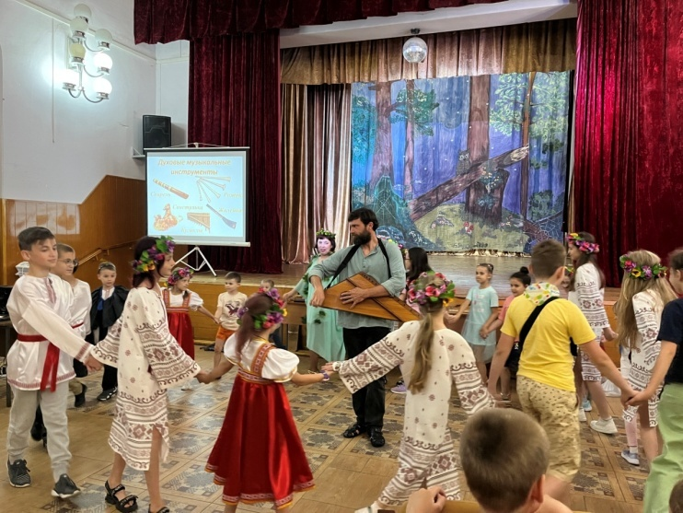

**Слайд 6-7 Ручеек**

***Трек 4 Игра «Ручеек»***

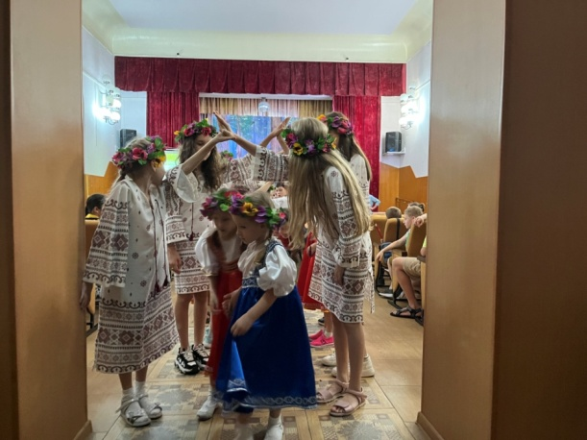

А теперь поговорим о славянских куклах-оберегах.

***Видео-Ролик «Славянские куклы-обереги»***

Куклы-обереги делалаись вместе во старшими детьми, чтобы во время изготовления и игры научить ребенка жизни.

Делились на три вида: обереговые, обрядовые, игровые.

Игровые:

1. Девка-баба- кукла-перевертыш, содержащая в себе два разных образа,
2. Столбушка (Владимирская, Каргопольская). В основе такой куклы-скуртки должен быть столбик из чего угодно, из бересты, палочки, круглого чурбачка, обмотанной тряпочкой. Главной особенностьюэтой куклы было ее изготовление без иголки с ниткой.
3. Кукла –скрутка
4. Кукла-нянюшка делалась из лоскутов и платочков без ножниц и иглы, чтобы жизнь у ребенка была цельной без порезов и травм.

Игровые куклы предназначались для забавы детям и делались с любовью и выдумкой. Для девочек изготовление кукол было уроком, где они учились шить, прясть, ткать, вышивать.

Обрядовые куклы: кукла десятиручка, чтобы помогала в домашних делах, считалось, что она дает силы и вдохновение для дел. Кукла Семь Я- оберег благополучного материнства, продолжения Рода. По народным поверьям кукла помогает паре обзавестись здоровым потомством.

Кукла Зернушка- олицетворение достатка в семье. Кукла Травница оказывает защитное действие, укрепляет иммунитет.

Кукла Рябинка изготавливалась 23 сентября. Эта кукла- символ женской мудрости, материнства, семейного лада.

Кукла-Берегиня – оберегает от болезней и злых духов. Сопровождала на протяжении всей жизни.

Делать кукол-оберегов надо было обязательно с любовью и с добрыми мыслями.

Кукла Крупеничка- кукла на сытость, достаток в семье. При сборе урожая эту куклу наполняли гречишным зерном или пшеницей и весь год до нового урожая хранили в красном уголке.

**Слайд 8-9-10**

**Русские народные музыкальные инструменты**

Любое событие славяне сопровождали пением и игрой на музыкальных инструментах.

Русские народные музыкальные инструменты делятся на ударные или шумовые. Это - **ложки, трещотки, погремушки, бубенцы, бубны**. Это группа инструментов оправдывает свое название. Позже появились духовые инструменты: дудки, свистульки, свирели, рожки, а потом и флейта. При игре на таких инструментах, звук в них образуется при помощи воздуха, поэтому их называют – духовые. Еще позже люди научились делать струнные инструменты. Гусли, балалайка, домра. Звуки на этих инструментах издаются при колебании натянутых на них струн.

***Видео-ролик «Русские народные музыкальные инструменты»***

***После просмотра роликов делимся на две команды. Одна участвует в мастерской по изготовлению куклы-оберега «Травница», другая - в мастерской по игре на музыкальных инструментах.***

***1.Мастерская по изготовлению куклы –оберега «Травница». Проводит педагог декоративно –прикладного творчества Есаулова Елена Алексеевна. Кабинет ДПТ.***

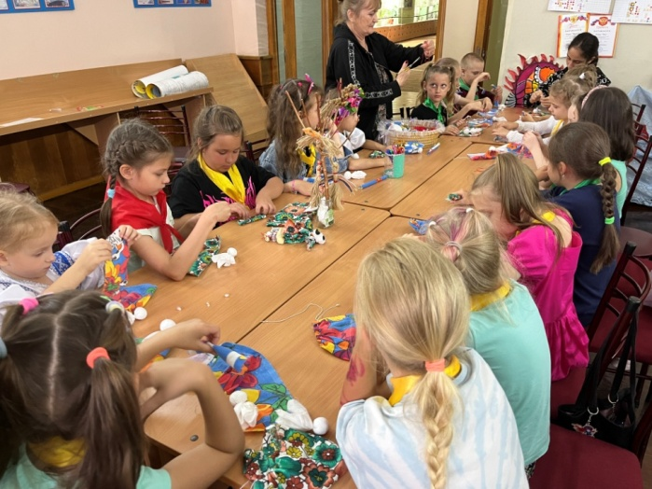

***2.Мастерская по игре на русских народных инструментах. Проводит музыкант, руководитель ансамбля «Бубенцы» Владимтр Константинов. В концертном зале.*** 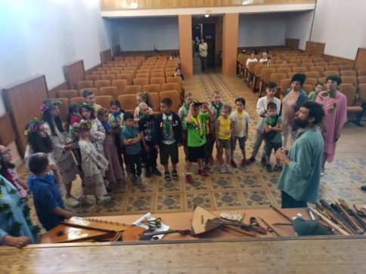

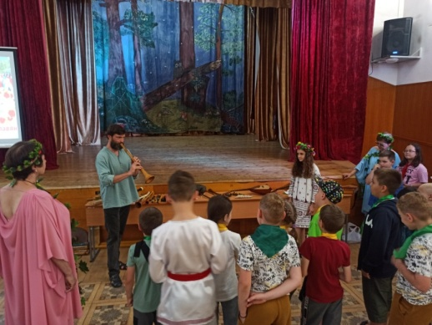

Ребята, подведем итоги нашего мероприятия. Вы узнали, что 25 июня отмечается прекрасный праздник – День дружбы и единения славян. Научились делать куклу-оберег «Травница», попробовали играть на русских народных музыкальных инструментах, поиграли в игру «Ручеек» и водили хороводы. В результате нашей совместной творческой деятельности, мы познакомились, узнали друг друга поближе, подружились и объединились, а значит, праздник прошел не зря!

